Secretaria Municipal de Educação
E.M.E.B. Professor Vitoldo Alexandre Czech
Diretora: Lucélia Aparecida Gabrielli
Assessora Pedagógica: Maria Claudete T. Gervásio
Assessora Administrativa: Rosane Eva Bucco
Professoras: Marilene A. de Oliveira
Disciplina: Artes
Matutino e Vespertino -2º ANO - Dia: 12/04/2021
Aluno (a)...................................................................

Atividade de Artes

NESTA AULA VAMOS CONTINUAR FALANDO SOBRE CORES PRIMÀRIAS. RELEMBRANDO DA AULA PASSADA. TAMBEM VAMOS FALAR SOBRE O ARTISTA PLASTICO ALDEMIR MARTINS.

BIOGRAFIA DE ALDEMIR MARTINS

ALDEMIR MARTINS (1922-2006) FOI UM ARTISTA PLÁSTICO BRASILEIRO, PINTOR ILUSTRADOR E ESCULTOR, PRODUZIU IMPORTANTES OBRAS QUE CARREGAM A MARCA DA PAISAGEM E DO HOMEM DO NORDESTE DO PAÍS.
ALDEMIR MARTINS (1922-2006) NASCEU EM INGAZEIRAS, SERTÃO DO CARIRI, CEARÁ, NO DIA 8 DE NOVEMBRO DE 1922. AINDA JOVEM MOSTROU SEU TALENTO PARA AS ARTES, SENDO ESCOLHIDO O ORIENTADOR ARTÍSTICO DA SALA DE AULA. EM 1941 PASSOU A SERVIR AO EXÉRCITO, SEM DEIXAR DE LADO SUAS ATIVIDADES ARTÍSTICAS.
AGORA VAMOS FAZER A RELEITURA DE UMA DAS SUAS OBRAS “OS GATOS” QUE SÃO PINTADOS BASICAMENTE DAS CORES PRIMÁRIAS E O FUNDO DE CORES SECUNDÁRIAS.

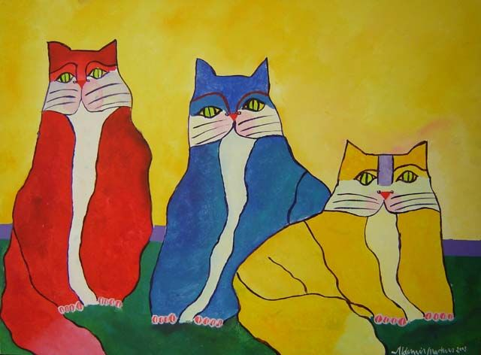
OBSERVE A OBRA:

EM UM QUARTO DE UMA CARTOLINA VAMOS DESENHAR E PINTAR O FUNDO COM CORES SECUNDÀRIAS. OS GATOS VAMOS FAZER DE DOBRADURA E PINTAR COM AS CORES PRIMÀRIAS.
EM SEGUIDA COLAR NA CARTOLINA ONDE JÁ TEM O FUNDO PRONTO.
EXPOR AS OBRAS NA ESCOLA.

BOM TRABALHO!!!!!!!

